**21.DCBI 配置应用及应用组“流媒体”，UDP 协议端口号范围10847-10848，在周一至周五 8：00-20：00 监控内网中所有用户的“流媒体”访问记录；**

一当提及配置应用，就要想要自定义应用。如果是网页过滤之类的，就之前去应用管理里面配就好了。

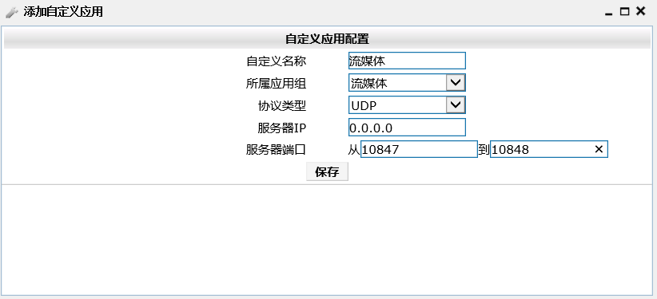

接着，配置时间策略，后面要选中应用

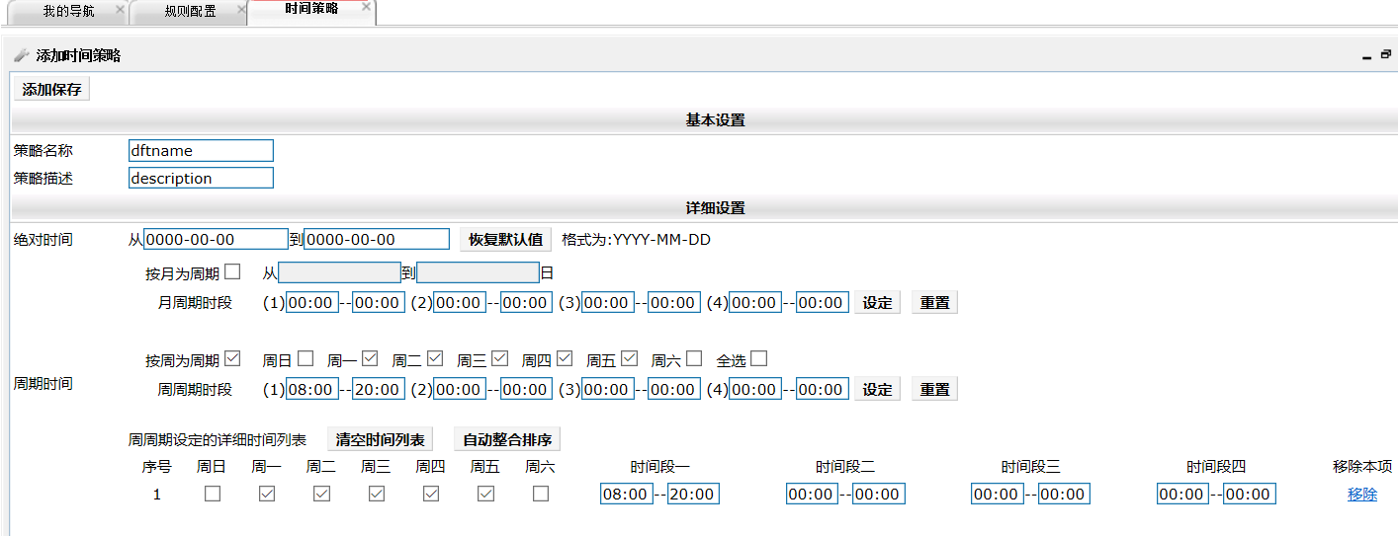

添加应用规则配置：

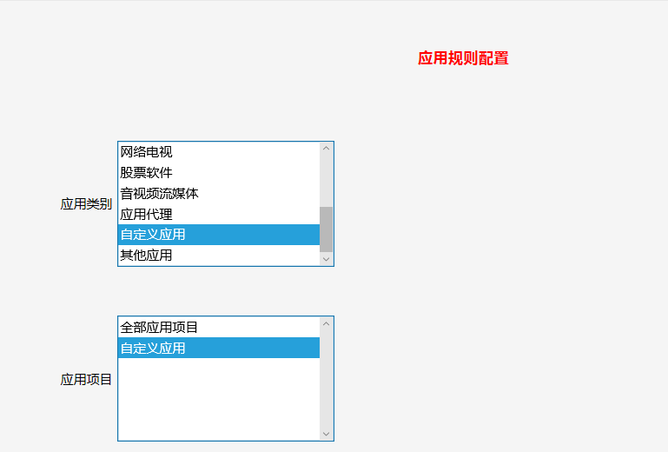

将自定义流媒体绑定：

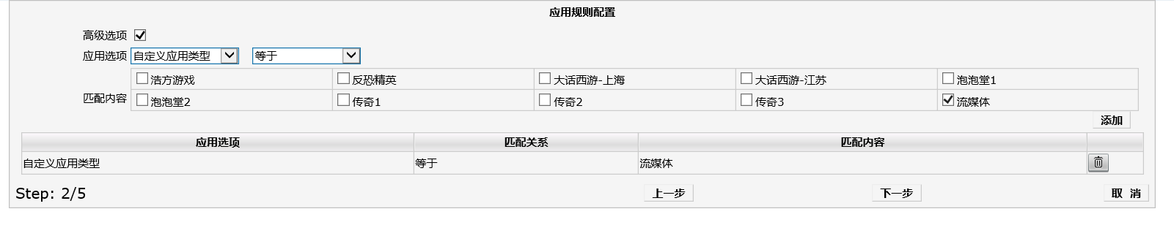

将添加的时间表绑定：

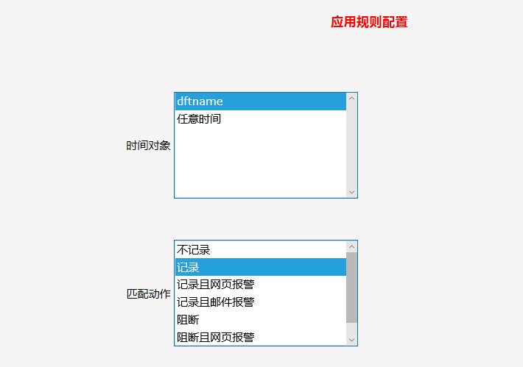



**22.DCBI 配置对内网 ARP 数量进行统计，要求 30 分钟为一个周期；**

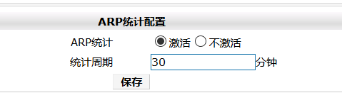

**23.DCBI 配置内网用户并发会话超过 1000，60 秒报警一次；**

报警相关是属于策略范畴的：

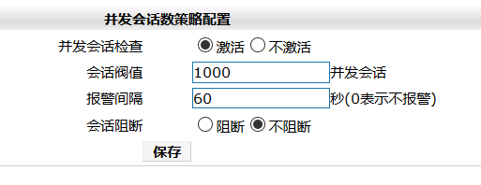

**24.DCBI 配置监测到内网使用 RDP、Telnet 协议时，进行网页报警；**

关于协议的控制，要想到“应用规则”

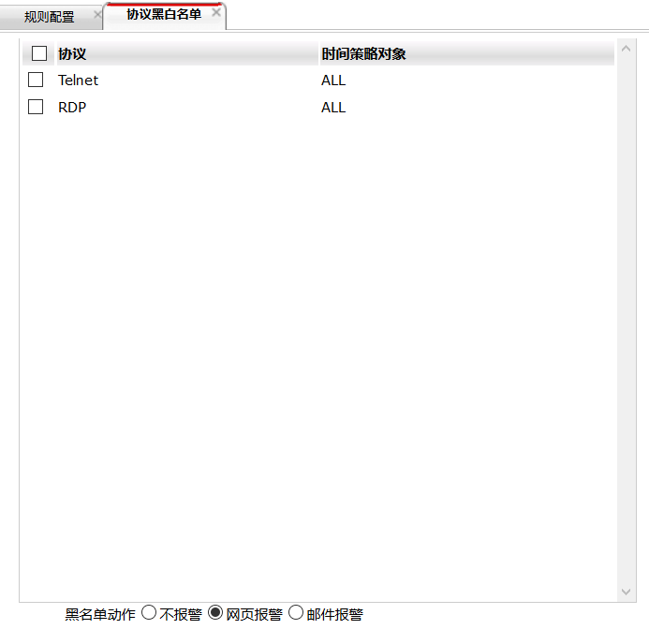

**25.DCBI 配置开启用户识别功能,对内网所有 MAC 地址进行身份识别；**

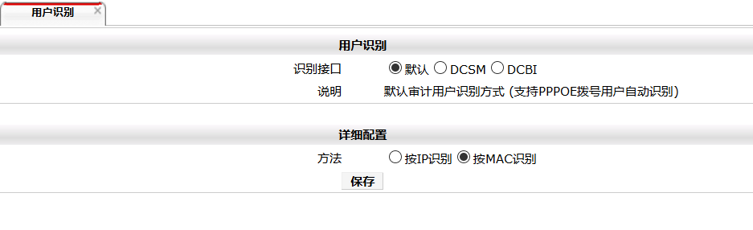

**26.DCBI 配置统计出用户请求站点最多前 100 排名信息，发送到邮箱为 DCN2014@chinaskills.com；**

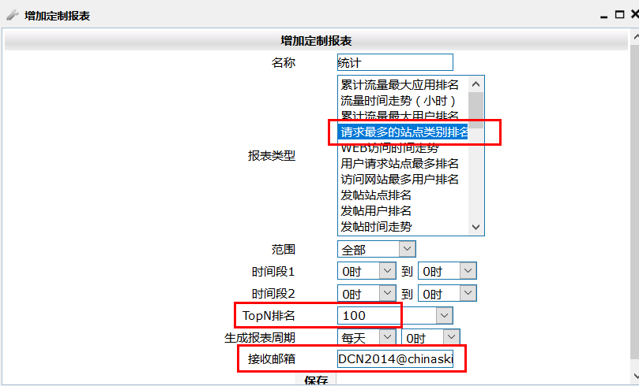

**27.DCBI 配置创建一个检查 2019-05-01 至 2019-05-05 这个时间段邮箱内容包含“密码”的关键字的任务；**

